ΘΕΜΑ 2
2.1 Το στάδιο μεταφύτευσης των σποροφύτων των ετήσιων και διετών φυτών, στην οριστική τους θέση ποικίλλει.
α. Σε ποιο στάδιο ανάπτυξης μεταφυτεύονται συνήθως τα σπορόφυτα (μονάδες 4) και σε ποιο στάδιο μεταφυτεύονται όταν επιθυμούμε άμεσο αποτέλεσμα (μονάδες 4);
β. Πόσο πρέπει να είναι το βάθος φύτευσης των σποροφύτων, στην οριστική τους θέση (μονάδες 5);
Μονάδες 13
2.2 Η σπορά των ετήσιων και διετών φυτών είτε επί τόπου είτε στο σπορείο, καθώς και διάφορες καλλιεργητικές επεμβάσεις, απεικονίζονται παρακάτω.
α. Να αντιστοιχίσετε τις εικόνες που αντιστοιχούν στους αριθμούς 1, 2, 3, 4 της στήλης I, με τα γράμματα Α, Β, Γ, Δ της στήλης ΙΙ (μονάδες 8).
- 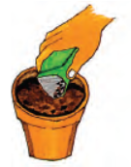 | Β. Σπορά μεγάλων σπόρων
- 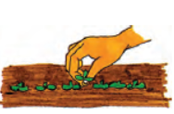 | Γ. Σπορά σε γραμμές
- 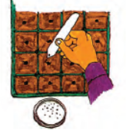 | Δ. Αραίωμα σποροφύτων
- 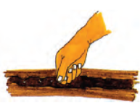 | Ε. Σπορά μικρών σπόρων

β. Με ποιους τρόπους (ονομαστικά) γίνεται το αραίωμα των σποροφύτων των ετήσιων και διετών φυτών και ποια φυτά αφαιρούνται (μονάδες 4);
Μονάδες 12

